Ekonomikas ministrijas iesniegtajā redakcijā

9. pielikums
Latvijas būvnormatīvam LBN 224-15
"Meliorācijas sistēmas un hidrotehniskās būves"
(apstiprināts ar Ministru kabineta
2015. gada 30. jūnija
noteikumiem Nr. 329)

Drenu un virszemes noteces aprēķins

1.kartogramma
Drenu noteces moduļi (l/s x ha) aramzemēs un ganībās
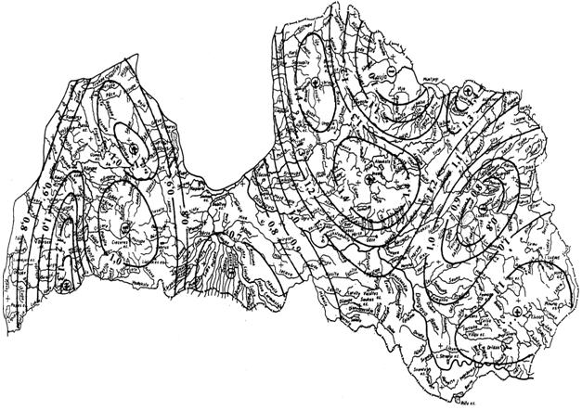

2.kartogramma
Diennakts maksimālo nokrišņu intensitāte (l/s x ha)
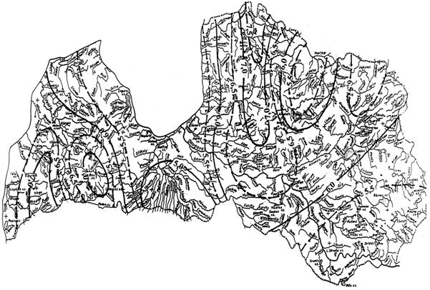

1.tabula
Virszemes noteces moduļi (l/s x ha) aramzemē
Nr.  p.k. | Diennakts maksimālā nokrišņu intensitāte (l/s x ha) | Virszemes noteces modulis drenētās platībās (l/s x ha)
 |  | smilts | mālsmilts, viegls un vidējs smilšmāls | smags smilšmāls, māls
1 | 2 | 3 | 4 | 5
 | I. Zemes virsas vidējais slīpums mazāks par 0,5 %
1. | 5,0 | 0,25 | 0,35 | 0,50
2. | 5,5 | 0,30 | 0,40 | 0,55
3. | 6,0 | 0,35 | 0,45 | 0,60
4. | 6,5 | 0,40 | 0,55 | 0,70
 | II. Zemes virsas vidējais slīpums 0,51–3,0 %
5. | 5,0 | 0,45 | 0,60 | 0,80
6. | 5,5 | 0,50 | 0,65 | 0,90
7. | 6,0 | 0,55 | 0,75 | 1,05
8. | 6,5 | 0,60 | 0,85 | 1,20
 | III. Zemes virsas vidējais slīpums lielāks par 3 %
9. | 5,0 | 0,65 | 0,95 | 1,30
10. | 5,5 | 0,70 | 1,05 | 1,45
11. | 6,0 | 0,80 | 1,20 | 1,50
12. | 6,5 | 0,90 | 1,35 | 1,90
Piezīme. Zemes virsas vidējo slīpumu nosaka kā aritmētisko vidējo no sateces baseina šķērsslīpumiem un garenslīpumiem.
2.tabula
Susinātājdrenu un kolektoru minimālais garenslīpums (%)
Drenu nosacītais diametrs (mm) | 50 | 75 | 100 | 125 | 150 | 175 | 200
Minimālais garenslīpums (%) | 0,30 | 0,30 | 0,20 | 0,20 | 0,20 | 0,20 | 0,20
3.tabula
Susinātājgrāvju galvenie parametri
Nr. p.k. | Augsnes raksturojums | Susinātājgrāvju vidējais
 |  | atstatums (m) | dziļums (m) | nogāžu slīpuma koeficients | iedziļinājums minerālgruntī (m)
1 | 2 | 3 | 4 | 5 | 6
1. | Vidēji un labi caurlaidīgas minerālaugsnes (smilts, mālsmilts), kuru filtrācijas koeficients ir lielāks par 0,5 m/d | 60–100 | 1,2–1,4 | 1,5–2,0 | –
2. | Mazcaurlaidīgas minerālaugsnes (māls, smilšmāls), kuru filtrācijas koeficients ir mazāks par 0,5 m/d | 40–60 | 1,0–1,2 | 1,5 | –
3. | Kūdra virs vidēji labi caurlaidīgas pamatnes, ar kūdras dziļumu:
 | līdz 0,8 m | 100–200 | 1,2–1,4 | 1,5 | 0,2–0,4
 | 0,8–1,3 m | 100–180 | 1,3–1,5 | 1,5 | 0,2–0,4
 | vairāk par 1,3 m | 100–160 | 1,5–1,8 | 1,25 | 0,2–0,4
4. | Kūdra virs mazcaurlaidīgas pamatnes, ar kūdras dziļumu:
 | līdz 0,8 m | 60–80 | 1,1–1,2 | 1,5 | 0,1–0,3
 | 0,8–1,3 m | 60–70 | 1,2–1,4 | 1,5 | 0,1–0,3
 | vairāk par 1,3 m | 50–60 | 1,4–1,5 | 1,25 | 0,1–0,3

4.tabula
Optimālais gruntsūdens līmenis (m)
Nr. p.k. | Augsne | Gruntsūdens līmenis (m)
 |  | tīrumi |  | ganības | pļavas
 |  | pēcsējas periodā | vēlākā attīstības fāzē
1 | 2 | 3 | 4 | 5 | 6
1. | Kūdra, viegla smilts | 0,4–0,5 | 0,8–0,9 | 0,7–0,8 | 0,6–0,7
2. | Smilts | 0,3–0,4 | 0,5–0,7 | 0,5–0,7 | 0,5–0,6

Ekonomikas ministra vietā –
veselības ministrs Guntis Belēvičs

